La factibilidad de la implementación de la aplicación KampuApp

Alberto Johnatan Flor Rodriguez

Universidad Privada de Tacna

aljofloro@gmail.com

<https://orcid.org/0000-0002-6021-6570>

Rodrigo Jeral Limache Durand

Universidad Privada de Tacna

Rodlimached@upt.pe

<https://orcid.org/0000-0001-7480-7438>

Carlos Alejandro Maldonado Cancapi

Universidad Privada de Tacna

Carmaldonadoc@upt.pe

https://orcid.org/0000-0003-4816-564

Resumen

El presente trabajo expone la factibilidad de la implementación de la aplicación KampuApp en la región de Tacna, la agricultura en Tacna es una de las principales actividades económicas que en los últimos años ha estado desarrollándose de forma más intensa principalmente por la agroexportación, sin embargo, existe una gran brecha entre el precio de chacra, es decir el percibido por el productor, y el precio de los mercados, así como el precio de exportación,

El tipo de investigación fue exploratorio-descriptivo, con un diseño no experimental esta tecnología en el comercio de la agricultura puede producir grandes beneficios para el desarrollo económico de los proveedores y clientes.

Palabras clave:aplicaciones,agricultura, tecnología.

Abstract

The present work exposes the feasibility of the implementation of the KampuApp application in the Tacna region, agriculture in Tacna is one of the main economic activities that in recent years has been developing more intensely mainly due to agro-export, however, there is a large gap between the farm price, that is, the price received by the producer, and the market price, as well as the export Price.

The type of research was exploratory-descriptive, with a non-experimental design, this technology in the agricultural trade can produce great benefits for the economic development of suppliers and customers.

Introducción

Dentro de nuestro país existe desigualdad dentro del acceso de información dentro del ámbito rural y urbano lo cual puede generar una desventaja para los productores rurales y aumentar brechas económicas lo cual se puede evidenciar en el censo del 2007 en cual el 64.5 % de la población rural se encuentra en pobreza a diferencia de la zona urbana en donde el 25.7 % de la población se encuentra en esta categoría.

A su vez los efectos de la pandemia por el Covid 19 sobre la salud y la sociedad, es evidente que el Perú tiene la necesidad e importancia de la conectividad, no solo para atender las necesidades básicas como tener acceso a los alimentos, sino para realizar cualquier otra actividad, y en nuestro caso la agricultura.

El siguiente articulo planteará si es factible la implementacion de la aplicacion KampuApp en la region Tacna esta es una alternativa que busca reducir la asimetría de información de los productores mediante un sistema de información de mercado basado en redes móviles para las zonas rurales.

Antecedentes

En el informe del Banco Mundial sobre la agricultura peruana se presentan por lo menos seis puntos de entrada para intervenir y generar mejoras: (1) promoción de la innovación; (2) fortalecimiento de la distribución de insumos y servicios de asesoría; (3) creación de capacidades a través de la formación y capacitación; (4) mejoramiento de la conectividad y acceso al mercado; (5) promoción de mercados de tierras; (6) facilitación de la gestión de riesgos (Banco Mundial, 2017)

Desarrollo

Comercio electronico

Según Somalo (2018): “Comercio electrónico significa el traslado de transacciones normales, comerciales, gubernamentales o personales a medios computarizados vía redes de telecomunicaciones, incluyendo una gran variedad de actividades” (P.13). Por lo tanto el comercio electrónico se ha convertido en un método de relación interpersonal, entre los diferentes tipos de empresas y sus clientes, sin embargo, debido a la situación generada por el COVID-19 es importante resaltar que las PYMES también desarrollaron estrategias de acercamiento con los clientes, para este proyecto se tendrá en cuenta la categoría de empresas de productos agrícolas, estas empresas aportan más ganancia y riquezas de la economía de cada país, como ejemplo, en Colombia las PYMES conforman mayor parte de la economía y generan el 73% de empleo y un 53% de la producción total de algunos sectores (Zapata et al., 2017).

Utilización de las aplicaciones orientados a la agricultura

or su parte la Dirección de Desarrollo Tecnológico Agrario del Instituto Nacional de Innovación Agraria (INIA) que tiene a su cargo dirigir las actividades de innovación en la generación y comprobación de tecnologías, transferencia de resultados, transferencia de tecnología, asistencia técnica, capacitación, difusión tecnológica agraria, entre otras actividades ((MINAGRI, n.d.) ha lanzado diversos recursos tecnológicos para medir la calidad del suelo a través de sensores remotos o nuevos métodos para generar un inventario de hectáreas cultivadas, cartografía, detección de plagas, etc. (MINAGRI, n.d.) Lo que evidencia las limitaciones de información que aun el estado tiene y que ya había sido observado por la FAO (Maletta, 2017). Por otro lado, en otras regiones del mundo se utilizan los recursos tecnológicos aplicados a la agricultura desde hace más de una década (Europa, Asia y EEUU) Pero en el resto de países emergentes el uso de aplicativos móviles es una novedad que recién comienza a tomar fuerza.

Aplicación móvil para la compra de productos y servicios en línea

En un mundo impactado cada vez más por las tecnologías, el usuario exige inmediatez, simplificación e hiperconectividad, las apps tienen la capacidad de cubrir las necesidades del cliente actual en cualquier nicho del mercado. De igual modo, son programas tan versátiles que permiten a las empresas desarrollar formas disruptivas de presentar sus servicios al público. Con esto, los modelos escalables de las startups pueden mantener su vigencia en el tiempo.

Cuello y Vittone (2013), aseveran que las aplicaciones móviles tienen funciones y contenidos que se aplican para la web y son adaptados de acuerdo a su tamaño de pantalla y la forma de interacción de un móvil.

Todas las empresas de éxito tienen algo en común: están orientadas a la innovación

tecnológica y van a la par de las tendencias del mercado. Vallvé (2017),

afirma que un app es un programa diseñado para ser utilizado en un dispositivo móvil

que ofrece una solución a un problema o necesidad.

En la actualidad las aplicaciones móviles son cada vez más indispensable en la vida cotidiana, son importante en lo académico como en lo laboral, proporcionan facilidad

de interfaz a los usuarios para que puedan vender o comprar productos o servicios, que brinden a la comunidad, optimizar la situación mercantil , generar empleos, obtener crecimiento tecnológico y económico.

Por otra parte realizar una aplicación móvil ayuda a la fidelización de clientes de una manera más precisa, convirtiendo un dispositivo móvil en una herramienta y canal de comunicación interactiva para generar ventas o posicionar una marca. Ser parte del marketing móvil es la gran oportunidad para generar branding y hacer sentir a los clientes identificados y atraídos con la aplicación y con la marca.

Una aplicación móvil como producto o servicio contribuye valor al usuario es marketing, las funciones debe ser concreta y temporal es,el diseño de interfaz debe tener la visualización precisa para cada funcionamiento y obteniendo versiones específicas para cada dispositivo móvil.

El diseño de una aplicación móvil debe de ser observado desde el punto de vista del tipo de

usuario,es decir que,aunque deba cumplir su función corporativa, también se debe tener en cuenta la opinión de los usurios.

Desarrollo y diseño de la aplicación KampuApp

Para el presente desarrollo de la aplicación móvil se desarrollo en el IDE (Entorno de desarrollo integrado de Android Estudio) con el lenguaje de Kotlin , de esta manera sea mas intuitivo.

Seguido de eso utilizamos una herramienta en la nube que sera nuestra base de datos en tiempo real, esto se utiliza mucho para el desarrollo de aplicaciones web y moviles.

Nuestro diseño de diagramas y su elaboración se utiliza el programa de rational rose , como por ejemplo se usa en nuestro diagrama de clases, diagrama de caso de uso,diagrama de secuencia.

Para nuestro trabajo con colaboración en equipo se utilizo GitHub, de esta manera tener el control de versiones de nuestros archivos , al igual manera de que todos podamos tener acceso a un repositorio para asi poder ordenar nuestras versiones y evitar confusiones, tambien nos ayuda trabajar colaborativamente en el codigo del proyecto.

Materiales y métodos

La investigación se efectuó en los ciudadanos mayores de 18 años en la ciudad de Tacna

Se aplicó una encuesta virtual, con el propósito de conocer la factibilidad de la implementación de la aplicación KampuApp y lo que requieren los clientes y sus sugerencias para sí poder conocer las necesidades que los usuarios requerían

Mediante la encuesta aplicada se logra obtener datos que determinan la factibilidad del uso de las aplicaciones móviles para la compra de productos agricolas directamente a los agricultores.

Escribir el método que se estuvo realizando ,o metodologías para la elaboracion

La muestra estuvo conformada por 138 personas que radican en la Region Tacna

Aplicando

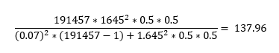

Con un nivel de confianza del 90% y un margen de error del 7% nuestra muestra para la aplicación de la encuesta fue de 138 personas.

La encuesta estuvo conformada por las siguientes preguntas: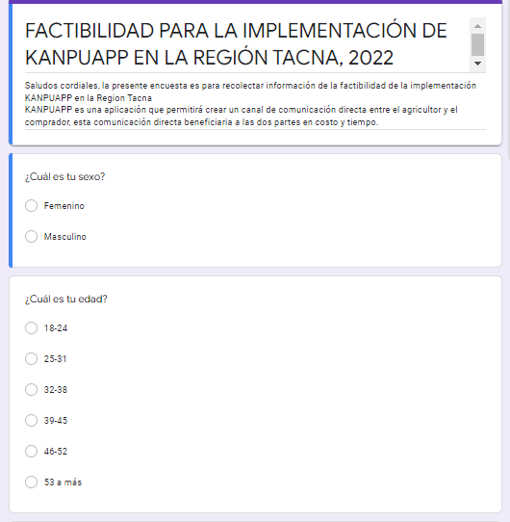

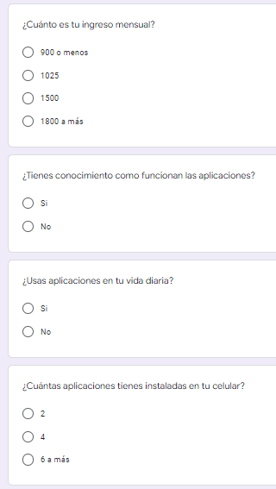

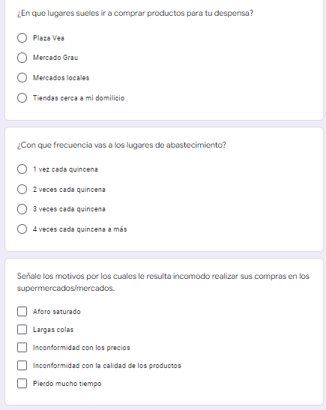

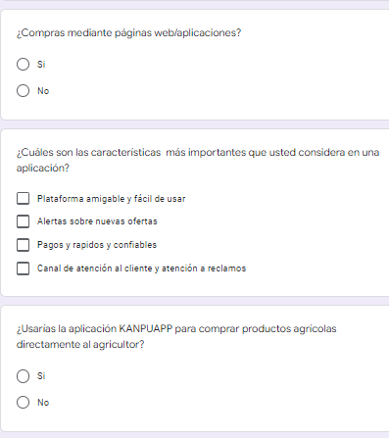

Se aplicó métodos estadísticos matemáticos para obtener resultados de los datos recopilados.

El método descriptivo, que se orienta hacia el presente y actúa en los niveles de investigación aplicada

y activa, intenta una observación sistemática, estudiando la realidad educativa tal y como se desarrolla. Describe, analiza, registra e interpreta las condiciones que se dan en una situación y momento determinado (Serrano, 2004)

.

De acuerdo a lo planteado por Jaramillo y Ramírez (2006), los estudios exploratorios se efectúan, con el objetivo de examinar un tema o problema de investigación poco estudiado o que no ha sido abordado antes. También permite estudiar el inconveniente percibido en el entorno, esto admite el desarrollo de innovaciones tecnológicas o productivas.

Los métodos cualitativos son importantes en la investigación científica social ya que puede

ofrecer información acerca de las características de los grupos sociales, las relaciones con su entorno y los sistemas de reproducción, en tanto que para realizar un censo de la misma población entonces los datos cuantitativos son los más precisos, ya que al final nos puede dar idea clara de las características cuantificables de cada uno de sujetos de estudio.

Proceso de venta de los productos agricolas